**Program szyfrujący**

**Michał Jakub Krupa**

Działający program:

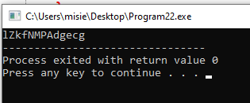

Kod:

#include <iostream>

#include <string>

using namespace std;

void szyfruj(string text, string key) {

string output;

int dlugosc;

int dlugosc2;

bool ktory;

// sprawdzanie dlugosci tekstow

if (text.length() < key.length())

{

dlugosc = text.length();

dlugosc2 = key.length();

ktory = 0;

}

else {

dlugosc = key.length();

dlugosc2 = text.length();

ktory = 1;

}

// Litery zamieniamy na intigery w przedziale od 65 do 122 tak jak w unicode (bez 92-96 poniewaz sa to znaki specjalne a nie litery alfabetu), dla spacji zamiast liczby 32 zarezerwowalismy liczbe 91

for (int i = 0; i < dlugosc ; i++)

{

if (((int)text[i] + (int)key[i] > 122)) {

if (((((int)text[i] + (int)key[i]) % 122)) < 65) {

if (((((int)text[i] + (int)key[i]) % 122) + 57) >= 91 && ((((int)text[i] + (int)key[i]) % 122) + 57) <= 96)

{

if(((((int)text[i] + (int)key[i]) % 122) + 57) == 91)

output += 32;

else

output += (((int)text[i] + (int)key[i]) % 122) + 65 + 7;

}

else

{

output += ((((int)text[i] + (int)key[i]) % 122) + 57);

}

}

else {

if (((((int)text[i] + (int)key[i]) % 122)) >= 91 && (((int)text[i] + (int)key[i]) % 122) <= 96)

{

if(((((int)text[i] + (int)key[i]) % 122)) == 91)

output += 32;

else

output += (((int)text[i] + (int)key[i]) % 122) + 7;

}

else

output += (((int)text[i] + (int)key[i]) % 122);

}

}

else

{

if ((int)text[i] + (int)key[i] >= 92 && (int)text[i] + (int)key[i] <= 96)

{

if((int)text[i] + (int)key[i] == 92)

output += 32;

else

output += (int)text[i] + (int)key[i] + 7;

}

else

{

if ((int)text[i] + (int)key[i] == 97)

output += 32;

else

output += (int)text[i] + (int)key[i] +1;

}

}

}

if (ktory == 0)

{

for (int i = dlugosc; i < dlugosc2; i++)

{

output += key[i];

}

}

else {

for (int i = dlugosc; i < dlugosc2; i++)

{

output += text[i];

}

}

cout<<output;

}//text na szyfr

int main() {

string text = "text na testy";

string klucz ="romeo i julia";

szyfruj(text,klucz);

}

**Pytania.**

1. Wpisujemy każdą możliwą literę alfabetu - z małej i dużej litery. Zarówno w text jak i klucz.

text = "ABCDEFGH IJKLMNOPRST UVWXYZ"

klucz = "abcdefghi jklmnouprstuwxyz"

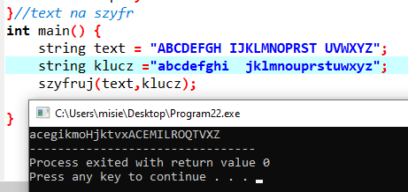

1. Żeby nasz program miał działać jak szyfr Cezara, nasz klucz musi posiadać ciąg tych samych znaków. Np. duża litera A, przesunie nasze znaki o 65 pozycji w alfabecie.
2. W naszym programie do deszyfrowania tekstem jest nasz szyfr słowa “text na szyfr” - “**lZkfNMPAdgecg**”. Jako klucz podstawiamy “**ILNONbR QqORSI**”.

